

**MATERIA**

Sistemas Programables

**CARRERA**

Ing. Sistemas Computacionales.

**PRESENTA:**

**NOMBRE DEL ALUMNO**

Luis Eduardo Hernández Magaña.

**NOMBRE DEL MAESTRO:**

Ing. Levy Rojas Carlos Rafael

**LEÓN, GUANAJUATO Periodo: Enero-Julio 201**

**Introducción**

En este trabajo se realizará un circuito de alarma de seguridad de uso general simple construido en la plataforma Arduino. Mostrara una señal de alerta intrusiva cuando un intento de intrusión es observado por un sensor frontal. Además, se incluirá una pantalla LCD esta conectada para mejorar el rendimiento del sistema. El sistema podrá ser energizado desde cualquier fuente de suministro de 9VDC.

Todo esto se mostrará con sus respectivas fotos para su mayor entendimiento.

Esquema del circuito del sistema de alarma Arduino

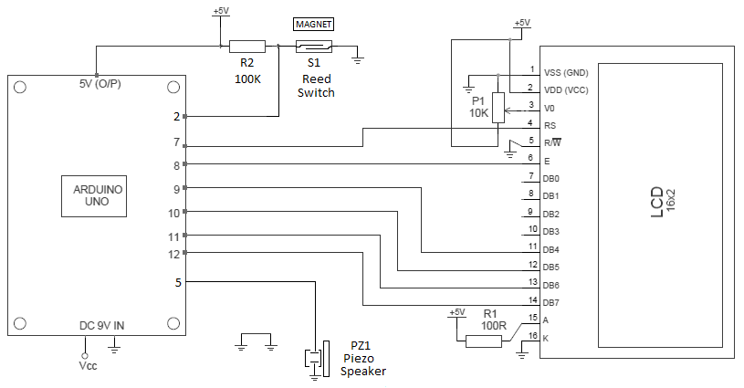

**¿Cómo funciona el circuito de alarma de seguridad?**

Cuando se conecta la alimentación, el circuito entra en modo de espera, y esta condición se indica mediante "ALARMA DE SEGURIDAD" en la pantalla LCD. Tenga en cuenta que aquí se usa una combinación N / O reedswitch + barra magnética para detectar cualquier percance, y por lo tanto el interruptor de lengüeta debe estar en estado "cerrado" en el modo de espera. Cuando se abre el interruptor de lengüeta, el pin 2 de Arduino se pone alto con la ayuda de la resistencia de pull-up R2, y la señal de alerta está disponible a través del altavoz piezoeléctrico PZ1.

En el mismo instante, se muestra el mensaje "ALERTA ACTIVADA" en la pantalla LCD. Una vez activado, este mensaje de "PUERTA ABIERTA" ya que se simula una puerta y al abrirse se activa la alarma permanece encendido hasta que el sistema se restablece mediante el interruptor de "reinicio" en la placa arduino. De esta forma, se informa al propietario que la alerta se activó al menos una vez durante su ausencia. Los componentes R1 (100R) se agregan para limitar la corriente de funcionamiento de la unidad de retroiluminación de la pantalla LCD, y P1 (10K) es el controlador de contraste de la pantalla.

Productos relacionados: Cambie el otro | Cambiar Reed | Interbloqueo de seguridad del interruptor

**Lista de materiales**

1 protoboard.

1 arduino.

1 Resistencia de 1 Kilo-ohm.

2 Resistencia de 220 Kilo-ohm.

1 Piezo eléctrico.

1 Reed-switch.

1 Imán.

1 Pantalla LCD.

Código

//SISTEMA DE SEGURIDAD//

#include <LiquidCrystal.h> //Se agrega la biblioteca que controlara la pantalla LCD.

int sensPin = 2; // Se asigna el PIN del sensor reed-switch.

int ledPin = 13; // Se asigna el pin de la pantalla de fondo del LCD.

int pzSpeaker = 5; //Se asigna el pin del piezo eléctrico.

int val = 0; // variable para leer el estado del pin de entrada.

LiquidCrystal lcd (7, 8, 9, 10, 11, 12); //Se le asigna los pines en los que estará //conectado la pantalla LCD.

void setup() {

pinMode(sensPin, INPUT); // Assigna el reed-switch como entrada de datos.

pinMode(pzSpeaker, OUTPUT); // Asigna el Piezo-Electrico como Salida de datos.

pinMode(ledPin, OUTPUT); // Asigna el fondo de pantalla del LCD como salida.

lcd.begin(16, 2); //Nos indica donde empezara a excribir el LCD.

lcd.print("ALARMA ACTIVADA"); //Al inciar el sistema eso es lo que nos mostrará

lcd.noDisplay(); //Al inicio se apaga el display mientras esta en reposo.

}

void loop(){

val = digitalRead(sensPin); // Lee el valor de entrada.

if (val == HIGH) { // Revisa si el valor es “HIGH”

digitalWrite(ledPin, HIGH); // Enciende el fondo de la pantalla LCD.

lcd.setCursor(0, 1); //Pone el cursor en la siguiente línea.

lcd.print(" PUERTA ABIERTA"); //Nos imprime este mensaje al ser activada la //alerta

playTone(500, 600); //activa un tono al Piezo-Electrico con la duración que //deseamos.

delay(100); //Asigna el tiempo de espera

playTone(500, 800); //vuelve a repetir el sonido pero un poco mas largo.

delay(100); //Nuevamente se asigna tiempo de espera que es 1seg.

lcd.display(); //Enciende el display del LCD para apreciar los mensajes.

} else {

digitalWrite(ledPin, LOW); // Permanece apagada la pantalla del LCD.

playTone(0, 0); //no genera ningún sonido.

delay(300);

lcd.noDisplay(); //Apaga el display del LCD.

}

}

// Duracion en segundos, Frecuencia en hertz

void playTone(long duration, int freq) {

duration *= 1000;

int period = (1.0 / freq) * 1000000;

long elapsed_time = 0;

while (elapsed_time < duration) {

digitalWrite(pzSpeaker,HIGH);

delayMicroseconds(period / 2);

digitalWrite(pzSpeaker, LOW);

delayMicroseconds(period / 2);

elapsed_time += (period);

}

}

**Fotografías físicas del circuito**



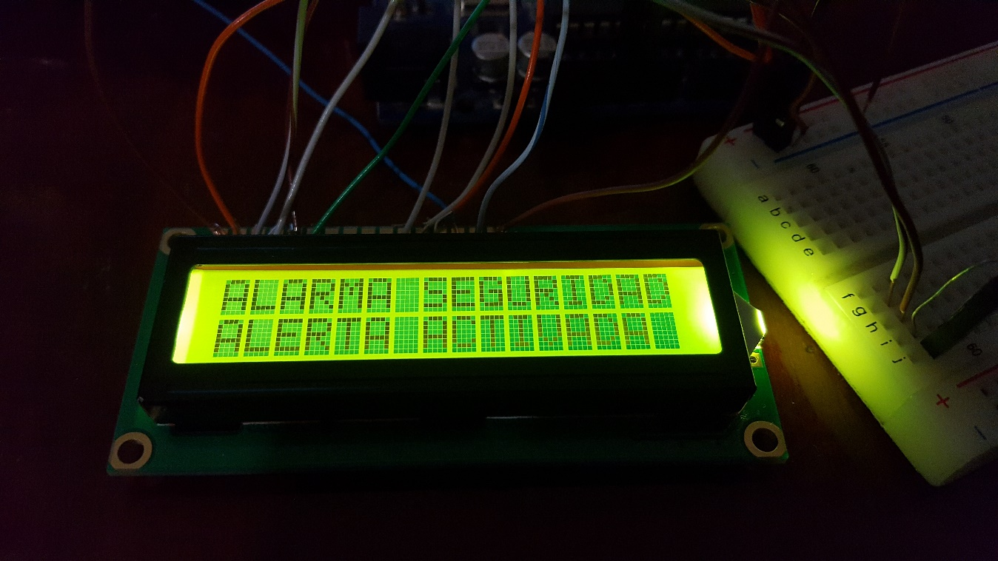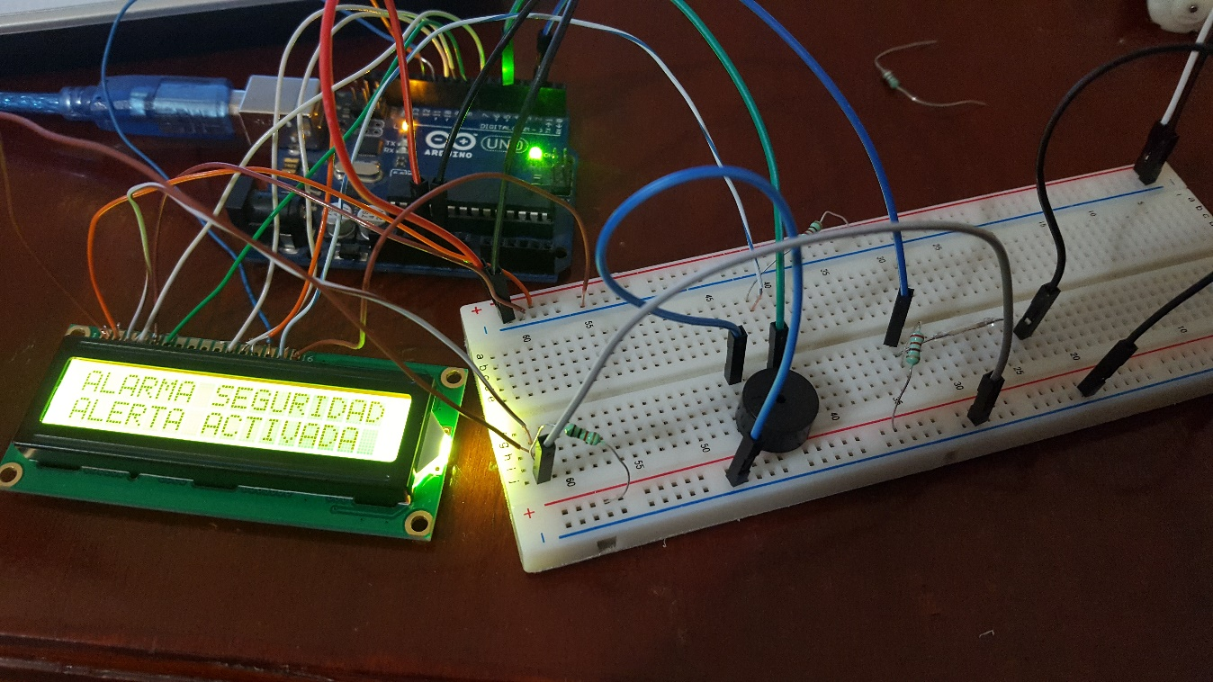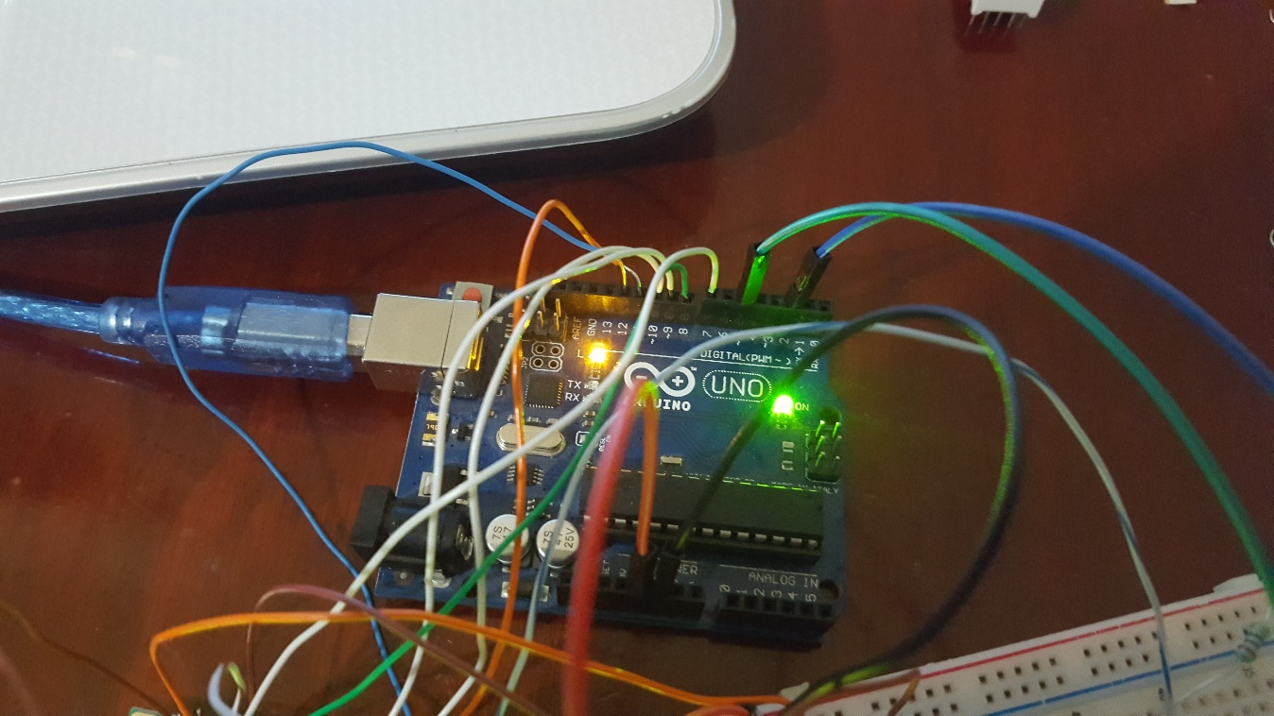

**Conclusión**

Estea alarma es muy buen proyecto inicial para implementar un sistema de alarma elegante, gracias a este proyecto pude entender mejor el concepto y darle una forma tal que no me queda ninguna duda respecto a este sistema, con este sistema me queda mas claro el uso del reed-switch, Piezo eléctrico y de la pantalla LCD.